

创新实践课程设计实验报告

**2021/2022(2)**



实验题目 “视疫”COVID-19可视化系统

成员姓名及学号 张旭志 201906061529

蒋智捷 201906061509

学生班级 计实1901

任课教师 汤颖

项目完成日期 　 2022/6/5

**计算机科学与技术学院**

各成员主要工作：

张旭志：Web前端页面展示及前后端的数据链接

蒋智捷：数据预处理、后端算法实现

项目负责人：张旭志

# 选题意义及研究现状

## 选题意义

2019年在武汉爆发的新型冠状病毒肺炎（国家卫健委简称NCP）传播迅猛，已被世界卫生组织（WHO）定为“国际关注的突发公共卫生事件”。对疫情的控制，自1月24日武汉宣布封城之后，各个省市也陆续通过启动启动重大突发公共卫生事件一级响应来控制人口流动；同时，各省市医疗队伍驰援武汉，武汉的防控措施也急速加强；但全国疫情，特别是湖北省的状况依然让人揪心。公众非常关心疫情的发展趋势，期待“拐点”的出现；疫情防控部门希望不断总结经验教训，评估现有措施的有效性。该疫情的发展成为了涉及到我国政治经济民生的一件大事。

从新冠病毒，到德尔塔变株，再到奥密克戎变株，再到最近新出现的XE变株，新冠在传播的过程中经历了多次优势毒株的更替，其传播性、影响人体范围相较最初都产生了较大的变化。时间来到2022年，新冠疫情经过多次变异，依旧在全球范围内具有较大的传播规模，该次疫情的规模，严重程度都已经超乎想象。到今天，防疫常规化，日常化已经成为了一种趋势，国外与新冠共存的论调更是甚嚣尘上。

现阶段，疫情情况与民生紧密相关，其对于实体经济的冲击极为强烈。所以需要通过科学，合理的防疫政策来对疫情进行防治，平衡疫情防控以及经济复苏。在保证疫情不发生大规模传播，能够灵活应对突发情况，及时管控的基础上维持经济发展是一大难题。

该类问题的具体体现包括：在近日，病毒在上海是如何传播的？封城、社区化隔离等一系列措施对减缓疾病传播起到了多大的作用？该类措施又对人们的生活带来了多大的影响？上海疫情的拐点究竟要在什么时候出现？

疫情可视化的目的就是通过图表以及总结归纳出的各项指标来为解决上述问题提供一个科学客观的参考。可以更直观的展示疫情传播特点，通过建立传染病动力学模型，预测疫情疾病走势，给疫情防控决策和大众行为作为参考。

## 研究现状：

**1、国内：**

自新冠爆发以来，“新冠疫情”便成为了人们关注的社会热点。国家和政府纷纷出台了许多政策，为疫情的防控提供了保障，也构建了一个公开透明的疫情信息网络系统，让人们能够获得实时数据。在过去的一年里，不同领域的学者针对新冠疫情做了各方面的研究，在此之前，有学者对新冠疫情研究的可视化进行分析，但分析内容比较少，研究周期较短以及各领域对新冠疫情的研究没有形成系统性；同时也有其他的学者依托可视化的研究方式，从发文学者、研究机构、关键词等方面制作知识图谱，通过分析，提出可行性建议，为未来新冠疫情研究提供一个更为科学的研究方向。

有学者通过可视化的手段呈现作者、机构、关键词、以及共被引关系的分布、结构和规律等，以此探索分析新 冠疫情研究的变化趋势，研究热点与前沿话题的关系，为科学梳理我国新冠疫情研究进程、演化路径和 探讨未来研究方向提供借鉴与参考。

疫情的数据来源更是来自多方多面的，有来自丁香园的，也有源于中国知网——具有广泛的数据库，并且实时更新，能够保障提取最新的数据。

**2、国外：**

国外在新冠疫情可视化这方面也有许多研究，如美国约翰斯·霍普金斯大学做出的疫情数据和相关地图被多国主流媒体和卫生部门在发布疫情数据时引用。

甚至是《华盛顿邮报》都在疫情可视化方面做出了成果，《华盛顿邮报》发表的2020年1月至6月全球各地区航班密度的动态图，通过时间和航线密度的变化，来提醒人们新冠疫情对全球旅行和航空业的影响。

除此之外，Visual Captialist分享了一张图，展示了不同收入的不同职业人群感染新冠病毒的风险，很直观的说明了哪些职业更有可能感染新冠病毒。

FasterCures收集跟踪全球新冠疫苗和治疗药物的研发进展，也通过数据可视化的方法，在其网站上展示了相关数据。通过不同的颜色和色块的长度，来表示疫苗的类别和研发进度，信息明确，也很方便易懂。

# 课题研究内容及分析

本次可视化系统的信息来源为QQ新闻的API接口、163的API接口以及腾讯新闻。其中，QQ新闻的API接口可以获取到累计确诊和死亡；163的API接口可以获取到每日新增和累计数据；腾讯新闻可以获取到新冠患者活动轨迹。

首先，我们需要从各种API接口获得我们需要的数据，同时，获取的数据并不是越多越好，过于冗杂的数据不利于我们对于数据的清洗和展示。我们需要把最有用的信息进行可视化展示。

其次，要实现可视化系统，我们需要从收集到的数据中清洗掉无效的或不容易展示的数据，比如我们的系统只面向中国，所以我们需要把其他国家的疫情数据进行过滤删除；对于新冠患者的活动轨迹，我们只面向杭州的患者，所以我们只需要获取杭州患者的活动轨迹。

接着对于这些数据，我们利用不同的算法进行未来疫情趋势的预测。选取效果较好的算法进行未来疫情趋势的展示，以便用户可以快速地获取未来的疫情趋势，并为未来做出考虑。

除此之外，对于每个处于杭州的新冠患者，我们还展示出其活动轨迹，可以让用户与自身的活动轨迹进行对比，以有效控制疫情。

本次研究的目的就是通过图表以及总结归纳出的各项指标来为解决上述问题提供一个科学客观的参考。可以更直观的展示疫情传播特点，通过建立传染病动力学模型，预测疫情疾病走势，给疫情防控决策和大众行为作为参考。

# 系统实现方法设计、系统实现及分析

# 系统总体设计

### 技术思路

“视疫”可视化系统主要分别三个大的模块，分别是大数据可视化模块、疫情预测模块和疫情传播模块。

主页面即大数据可视化模块，包括了以下的内容：

1. 当前的时间
2. 当前时间中国的确诊病例人数和累计治愈人数
3. 中国各省在当前时间的现在确诊和累计确诊柱状图
4. 中国累计治愈和累计确诊的曲线图
5. 当前时间中国确诊、治愈人数比例的分布饼图
6. 当前时间中国各省确诊人数占总确诊比例的横向柱状图
7. 在不同时间点，中国接种疫苗人数的折线图
8. 当前时间，中国各省确诊人数分布饼图
9. 当前时间中国各省的累计确诊的中国地图

疫情预测模块包含以下的内容：

1. 当前时间中国各省的累计确诊的中国地图
2. LSTM预测的湖北省新增确诊折线图
3. LSTM预测的湖北省当前确诊的折线图
4. SEIR预测的湖北省累计确诊的散点图
5. LSTM预测的湖北省累计确诊的散点图

用户在疫情传播模块可以看到杭州的新冠患者的活动轨迹，包括以下几个功能：

1. 查看杭州每个病例发现的时间以及当前的居住地
2. 点击查看详情，可以看到每个病例在发现前的若干天的详细的活动轨迹，并且在地图上可以看到每个病例在前几天去过的地点

### 开发工具与技术

**开发工具**：IntelliJ IDEA、pycharm

**开发技术**：Vue框架、EChart、百度地图API、SEIR预测算法、LSTM预测算法、HanLP分词算法等

### 应用环境与对象

应用对象：任何一个想要获取中国最新疫情概况、中国未来疫情趋势、杭州新冠患者的活动轨迹的人

应用环境：任何电脑的网页

# 系统功能设计

“视疫”COVID-19可视化系统对于所有用户是一视同仁的，无需登录，就可以看到该可视化系统的所有功能：对于全中国疫情的概览了解、对于湖北省疫情的未来预测查看、对于杭州省任一新冠患者的活动轨迹查询。

“视疫”COVID-19可视化系统的功能图如图3.2-1所示。



图3.2-1

**确诊病例人数和累计治愈人数**：这两个数字是大数据可视化模块最显眼的部分，其数字是实时的，我们获取的是每天的最新数据。

**现在确诊和累计确诊柱状图**：可以选择现有确诊或累计确诊，柱状图中各省的数据就会变为对应的现有确诊的数据或累计确诊的数据。

**中国累计治愈和累计确诊的曲线图：**可以点击图例，以只显示炔基治愈的曲线或只显示累计确诊的曲线或两个都展示。

**确诊、治愈人数比例的分布饼图：**将鼠标放到饼图上的每个部分，就会显示对应状态的人数以及其占总人数的比例。

**各省确诊人数占总确诊比例的横向柱状图**：截取疫苗接种比例最高的五个省进行展示。

**接种疫苗人数的折线图：**展示了从2021年4月25日至今的中国接种疫苗人数的折线图。

**各省确诊人数分布饼图：**展示了中国所有省的确诊人数占总确诊人数的比例，将鼠标放到任意省份的块上，会显示该省份当前的确诊人数以及占总确诊人数的比例。

**各省的累计确诊的中国地图**：这是最直观的一部分，当鼠标放到任意一个中国地图的省份上时，会显示该省份在当前时间的累计确诊人数。

**LSTM预测的新增确诊折线图**：我们的预测以湖北省为例，利用LSTM预测出湖北省从2022年4月8日起，到2020年6月30日的新增确诊曲线。

**LSTM预测的当前确诊的折线图**：我们的预测以湖北省为例，利用LSTM预测出湖北省从2022年4月8日起，到2020年6月30日的当前确诊曲线。

**SEIR预测的累计确诊的散点图**：我们的预测以湖北省为例，利用SEIR预测出湖北省从2022年4月8日起，到2020年5月30日的累计确诊曲线。

**LSTM预测的累计确诊的散点图**：我们的预测以湖北省为例，利用LSTM预测出湖北省从2022年4月8日起，到2020年5月30日的累计确诊曲线。

**每个病例发现的时间以及当前的居住地**：从腾讯新闻上获取杭州新冠患者的发现时间以及其当前的居住地，以卡片的形式展示到前端。

**每个病例在发现前的若干天的详细的活动轨迹**：同样是腾讯新闻上获取得到新冠患者的详细活动轨迹，当卡片上点击详情时，右边就会出现该患者的详细活动轨迹。

**在地图上每个病例在前几天去过的地点**：点击查看详情，出现详细活动轨迹的同时，可以在地图上看到该患者去过的地点。

## 类的设计

**1.LSTM预测类**

主要功能是根据过去几天的疫情数据，利用LSTM网络进行训练，并将得到的模型进行应用，预测出未来数天的疫情趋势，让用户对于未来疫情的发展有初步的了解并做好相应的准备。

我们的LSTM网络结构如下：输入维度：1，隐藏层数量：16，LSTM堆叠层数：1，并且用前三天的数据来预测新的一天的疫情数据。这样保证了在预测速度快的同时准确率较高。

**流程图：**



**主要成员函数的设计：**

**Get_data()：**

主要功能是数据的预处理。利用pandas库将疫情的有关数据从Excel表格中读入，并将数据集按3：1进行划分，多的一部分为训练集，少的一部分为测试集。

按照设置的seq为长度，进行训练集和测试集的训练数据和目标数据的划分，即遍历数据集，将三个数据放入训练的数据中，将第四个数据存入目标的数据中中，以此交替，如下图所示。

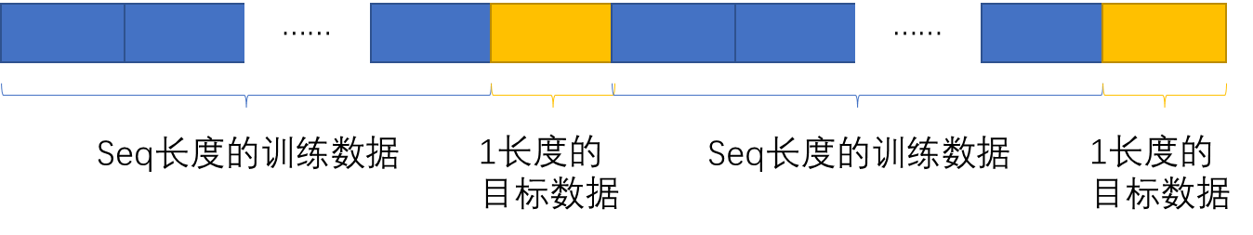

在完成上述步骤之后，将训练集和测试集的数据进行归一化和改变形状，以提高训练的速度和训练的性能。

在我们的归一化中，为了方便处理，我们直接将所有的数值除以10000，而不是用最大值和最小值归一化。将归一化后的数据全都reshape成一行，方便后续的预测。

**Class LSTM():**

主要功能搭建了LSTM网络。

其继承了nn.Module，在其初始化时，我们定义了两个函数，分别为self.LSTM和self.linear。

其中self.LSTM我们定义了一个输入维度，十六个隐藏层数量，以及一个LSTM堆叠层数。Self.linear为全连接层，我们定义全连接层为16*seq的输入，一个的输出。

在此，我们需要介绍以下LSTM的原理。LSTM的整体如下图所示。

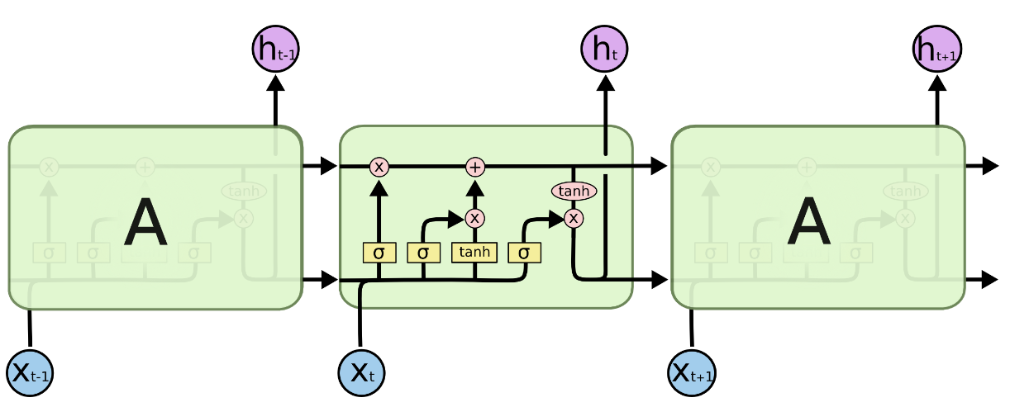

LSTM的门结构，简单来说，就是被设计出来的一些计算步骤，通过这些计算，来调整输入与两个隐层的值。



首先是上面这几个黄色的图案，这东西代表一个“神经元”，也就是w T x+b的操作。区别在于使用的激活函数不同，σ表示sigmoid函数，它的输出是在0到1之间的，tanh是双曲正切函数，它的输出在-1到1之间。

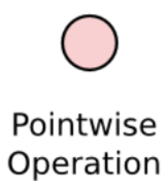

然后是这个粉色的操作，可以认为是，两个相同维度的向量，对应的元素进行圆圈内部的操作，比如✖️就是两个相同维度对应元素的乘积组成新的向量。

* **遗忘门**

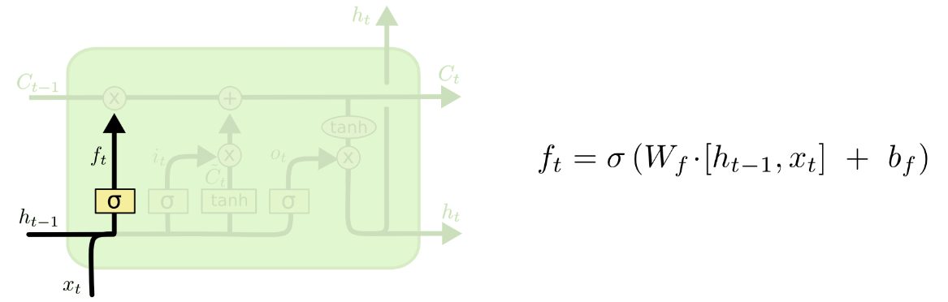

σ输出在0到1之间，这个输出ft 逐位与Ct − 1 的元素相乘，我们可以发现，当ft 的某一位的值为0的时候，这Ct − 1 对应那一位的信息就被干掉了，而值为(0, 1)，对应位的信息就保留了一部分，只有值为1的时候，对应的信息才会完整的保留。因此，这个操作被称之为遗忘门，也算是“实至名归”。

* **更新门层**

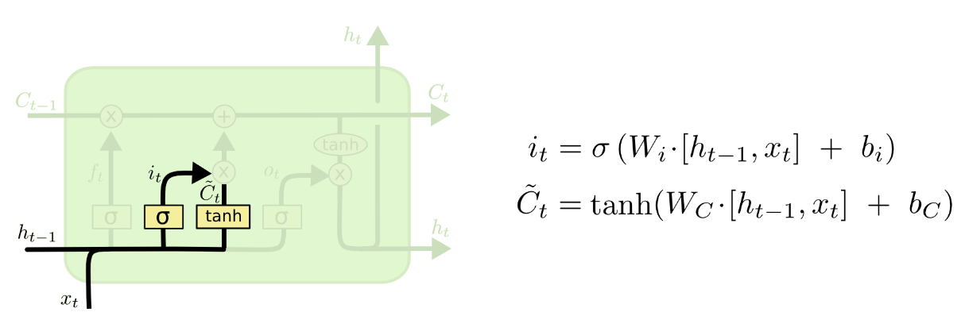

这个门有两个部分，一个是，这个可以看作是新的输入带来的信息，tanh这个激活函数讲内容归一化到-1到1。另一个是it ，这个东西看起来和遗忘门的结构是一样的，这里可以看作是新的信息保留哪些部分。

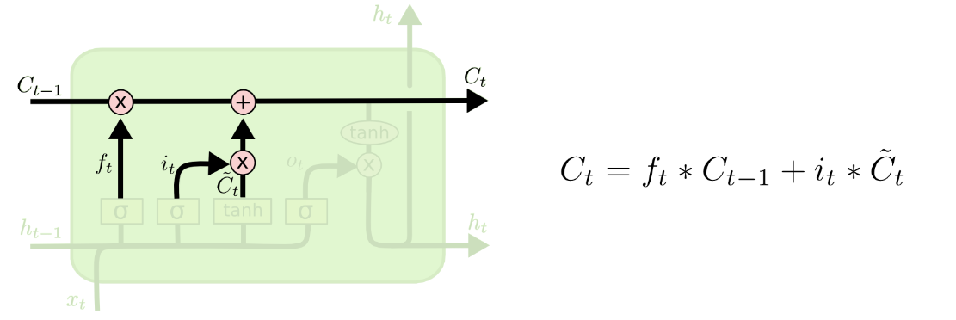

下面的操作就是对Ct进行更新。遗忘门给出的ft这个值乘Ct – 1，表示过去的信息有选择的遗忘（保留）。右边也是同理，新的信息Ct – 1乘it表示新的信息有选择的遗忘（保留），最后再把这两部分信息加起来，就是新的状态。

* **输出门层**

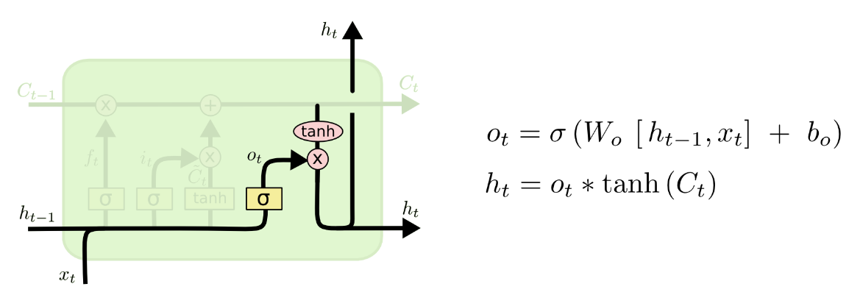

最后就是lstm的输出了，此时细胞状态Ct已经被更新了，这里的ot用了一个sigmoid函数，表示输出哪些内容，而Ct通过tanh缩放后与ot 相乘，这就是这一个timestep的输出了。

**train():**

利用adam优化器和交叉熵损失进行模型的训练，参数的更新。并且将每20轮训练的模型进行测试集的验证，打印出损失。

**predict():**

利用已经训练好的模型进行未来疫情的预测。

**2. SEIR预测类**

其主要功能是利用我们建立的SEIR模型，根据微分方程求解得到疫情的未来发展趋势，和LSTM不同，LSTM是神经网络模型，我们无法获知LSTM在预测中每一步在干嘛，只能知道他的预测结果相对来说是比较正确。

而SEIR是纯数学模型，通过多个微分方程联立进行疫情的预测，疫情的每一步预测都是可以控制并且合理的。

**流程图**



**主要成员函数设计：**

**SEIR()：**

设定好某个省的总人口数，第二剂最早接种时间，接种率等因素，直接利用我们设定好的微分方程去进行预测。

我们的SEIR模型是基于普通的SEIR模型进行改进，普通的SEIR模型如下图所示，

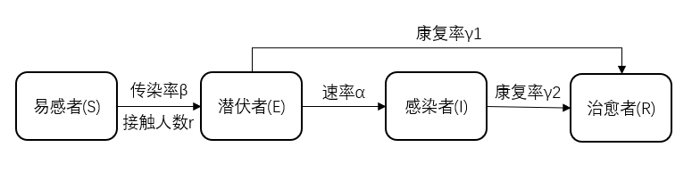

我们在最原始的SEIR模型的基础上，添加了许多影响疫情的因素，添加的因素如下所示。

* **死亡者**

在经典SEIR模型中，死亡者以及治愈者都不再会被感染，都被归类到R中，但在对covid-19病毒的流行病分析中，我们考虑到治愈者有一定概率会二次感染，所以把死亡者单独分离出来作为一类来进行预估，以提升模型预估的精准性。

* **疫苗的接种**

接种疫苗可以使易感人群在不患covid-19的前提下体内获得一定浓度的抗体，能在接触有传染性人群时有更大几率不被传染。这种人群被定义成免疫者（$CA$），在易感人群通过接种疫苗成为免疫者这个过程中会出现三种情况：

1．某些易感人群选择接种疫苗并成功接种了疫苗

2．某些易感人群选择接种疫苗，但由于自身（自身患有免疫缺陷综合征）或是疫苗（疫苗活性因意外低于阈值失效）接种失败

3．某些易感人群不选择接种疫苗

根据这三种情况我们抽象出来了两个参数：接种成功率 $m$ 以及接种概率 $∅$。

除此之外，我们需要把接种疫苗的人群由于病毒突破疫苗患病的可能性也考虑入内。

再次，考虑传染病的传播过程，传染者在接触到人群时会出现以下两种情况：

1．传染者感染了接触到的某类人群

2．传染者没有能够感染接触到的某类人群

根据这两种情况，我们定义以下两个参数：某类传染人群平均一人一日能接触到的人总数为 $r_{i}$（i=1,2），某类传染人群传染给接触到的某类接触到的易感人群的概率 $α_{ij}$ (i=1,2;j=1,2,3)。

* **疫苗接种的次数**

由于疫苗是二针剂制灭活疫苗，而在接种疫苗后的各个阶段，接种疫苗者体内的抗体浓度也有着显著的差异，对应的传染率也并不相同。所以根据接种疫苗的次数（一次接种和二次接种）将接种了疫苗的人群分成一次接种者和完全接种者，即不考虑三次及以上的接种者。相对于基础模型中的免疫者 $CA$，加入了二次接种疫苗这个概念后的改进模型把免疫者人群 $CA$ 分为一次接种人群 ${CA}_{1}$ 和完全接种人群 ${CA}_{2}$。

* **疫苗接种的时间**

如果把疫苗接种的有效时间也考虑在内，那么对于上节已划分疫苗接种阶段的模型又可以添加以下约束条件：

1．在两次接种时，需要等待身体与第一次接种的抗原充分反应产生抗体，在身体内部已经具有一定浓度的抗体之后再进行接种第二针疫苗才能使身体对于病毒产生一个较长时间的免疫，所以第一次接种疫苗后的30天内第一次接种者不得接种第二针疫苗。

2．第一次接种时身体内部产生的抗体浓度偏低，其存活时间也有限，所以第一次接种者需要在80天内及时接种第二针实现完全免疫，如果在80天内不进行第二针接种，则其体内的抗体浓度会下降到与易感人群无异的地步。即第一次接种者如果80天内不进行第二次疫苗接种，则会退回到易感人群的状态

* **隔离措施的实施**

随着疫情的不断发展，结合实际情况，人们和政府必然会采取一系列措施，其中对疫情的防控最有效的是隔离措施，最为普遍的就是在家隔离。在家隔离可以减少人们的接触，大大减少了病毒从口水飞沫、空气中传染的概率。

在我们的模型中，隔离措施体现在易感者每天的接触人群下降。通过减少易感者每天的接触人群 $r_{1}$， $r_{2}$ 这两个超参数，模拟人们在家隔离。

* **温度**

根据兰州大学的新冠肺炎疫情全球预测报告和悉尼大学流行病学家Michael Ward教授，可以知道环境温度是预测新冠疫情的重要指标，引入如下函数来模拟新冠病毒在夏天弱、冬天强的特性。



最后根据上述所有额外要素，我们优化的SEIR模型如下图所示。

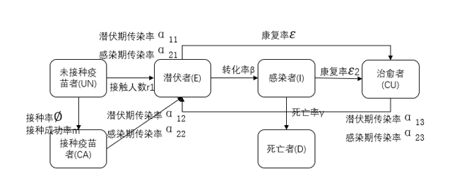

根据上图，我们建立了微分方程如下所示:

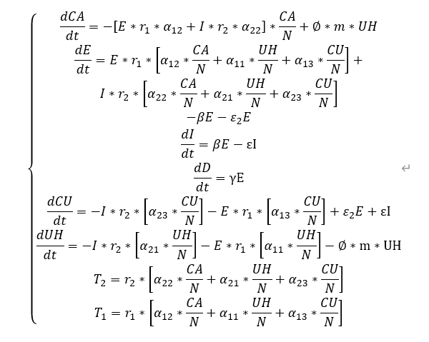

利用odeint函数求解，来预测新冠肺炎的未来发展趋势。

**3. HanLP分词类**

为了制作杭州新冠患者的活动轨迹，我们需要从新闻中获取新冠患者的去过的地点，此处我们利用了HanLP来进行分词，从而得到新冠患者去过的地点。

**流程图**



**主要函数设计：**

**Pretreatment ()：**

从Excel中获取新冠患者的活动轨迹信息，并且添加用户词库，如“滨兴家园”需要提前输入到用户词库中，并将其属性定为地点，即地点。若不这样做，则在分词时，“滨兴家园”会被分词为人名“滨兴”和名词“家园”。

**Proceed ()：**

利用HanLP分词工具进行分词。

HanLP分词用了维特比分词器分词，其具体原理如下所示：

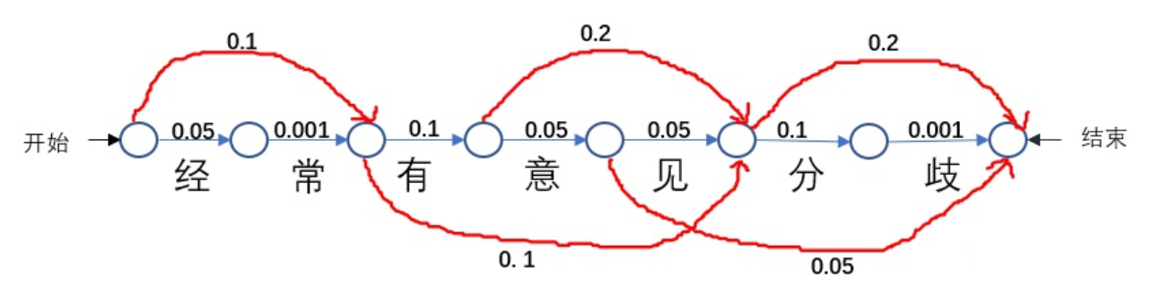

经常|有|意见|分歧：P = 0.1+0.1+0.2+0.2=0.6

经|常|有意见|分歧: P = =0.05+.0.001+0.1+0.2=0.351

所以“经常|有|意见|分歧”这种分词情况的概率更大，两者相比选择这种更好。同理，利用动态规划可以找到概率最大的分词情况，即完成了分词。

1. **数据爬取类**

数据源：<https://view.inews.qq.com/g2/getOnsInfo?name=disease_h5>

<https://c.m.163.com/ug/api/wuhan/app/data/list-total>

中国卫健委官网

腾讯新闻

通过调用java.net.HttpURLConnection类中的函数来请求api中的数据。

然后对获取到的数据进行处理提取到需求的信息。主要是进行格式的处理以及逐层提取数据。

以qq新闻API接口返回的数据为例：

返回数据的格式是JSONObject，其内容主体为国家、省、市各个级别的当日以及累计新冠确诊人数、治愈人数、死亡人数、境外输入病例，数据整体以键值对数组的形式进行存储。而返回数据的格式JSONObject无法进行直接处理，所以需要先将其转换为map，转换后的整体数据格式如下：

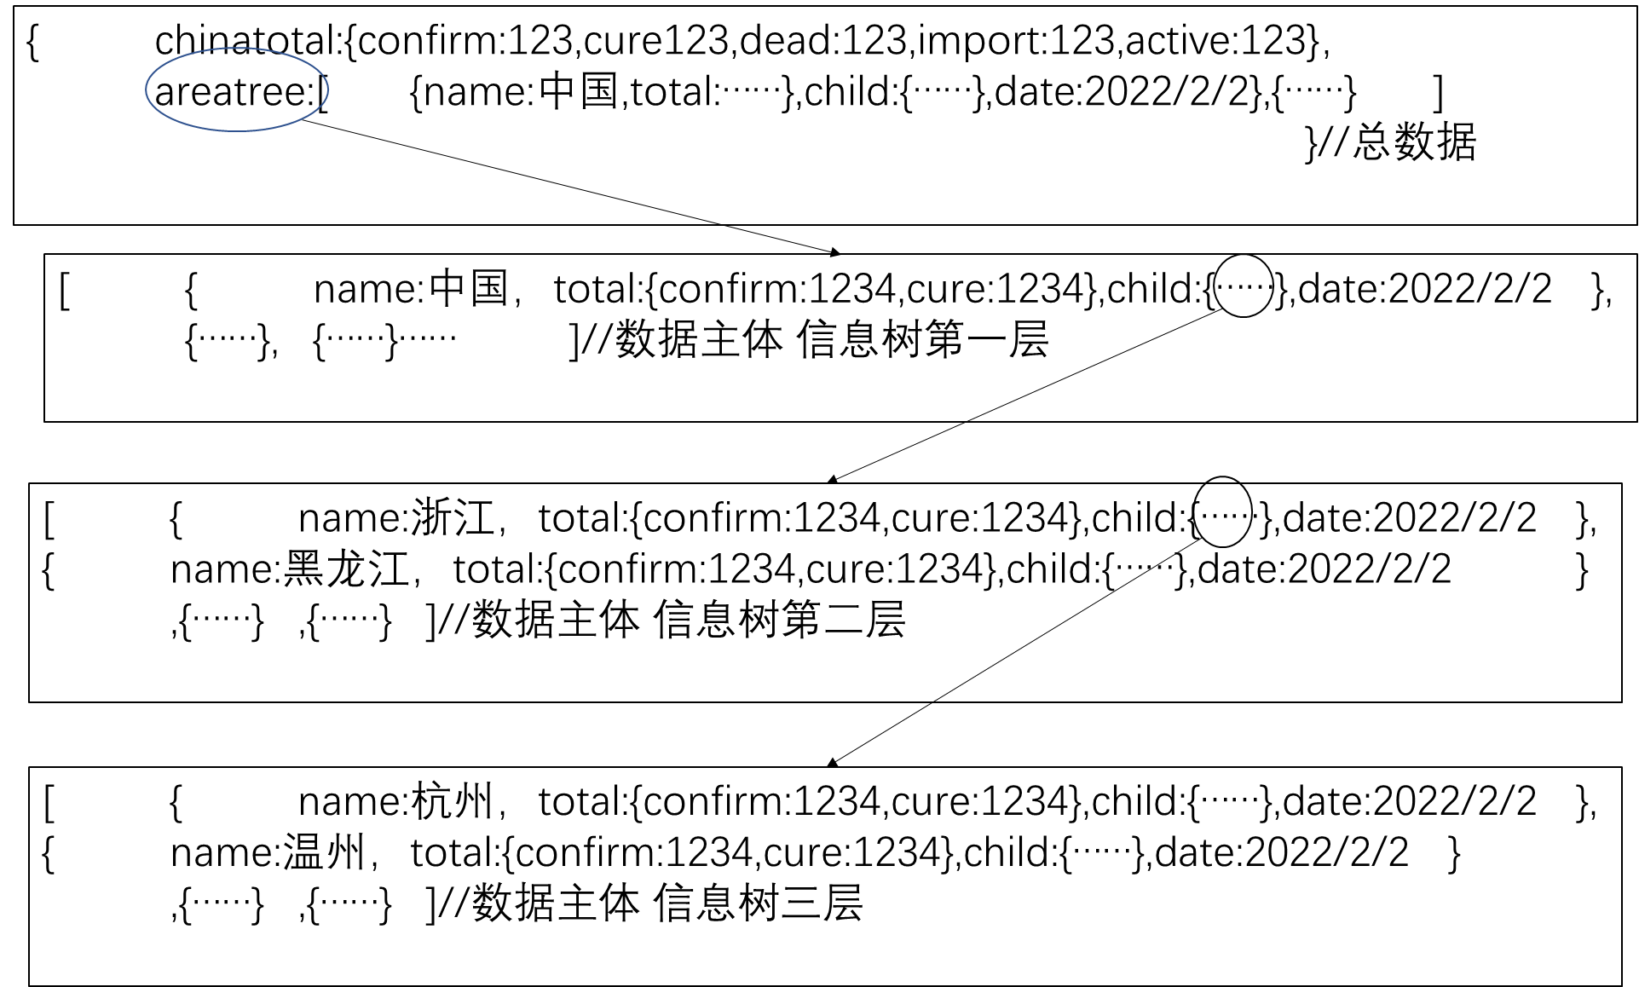

而我们主要需要处理的数据就是areatree的前两层，于是先后读取第一层中国、第二层各省的疫情有关数据即完成目标，这里需要注意areatree键值对的值的格式并不是map而是JSONarray,读取时要先取迭代器首部的数据。

**主要函数的设计：**

**Request（）：**

访问目标url申请疫情相关数据，并返回获得的JSONObject格式的数据。

**Main():**

将返回的JSONonject格式的数据树经过格式转化之后逐层获取目标的国家、省、市的疫情数据。

1. **Html/javascript/css类**

该类用于将准备好的数据展示到前端，css文件用于处理界面各类ui样式,html文件用于确定前端界面整体格式，javascript文件用于完成数据加载、事件处理等功能。

主要界面：

Index.html:疫情时空态势分析的界面展示，主要目的有二：

1 用于展示全国疫情的整体分布以及严重程度.

2 分析疫苗的接种情况。

3 展示确诊病例人数随时间大致的变化趋势。

* 调用框架/接口/API：在展示疫情时空态势的各种数据时使用了echart进行绘图。

分3列，第1，3列分别呈现3张数据分析图，共6张：

* 各省确诊情况

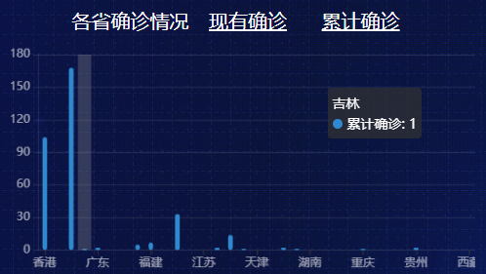

* 疫情时间曲线

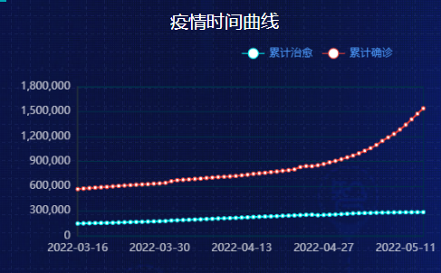

* 确诊病例分布

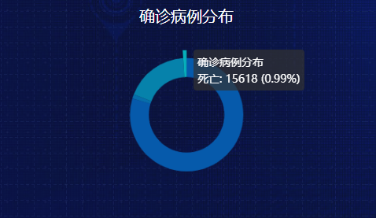

* 中国接种疫苗人数曲线

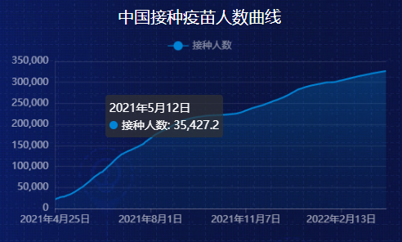

* 各省确诊人数分布

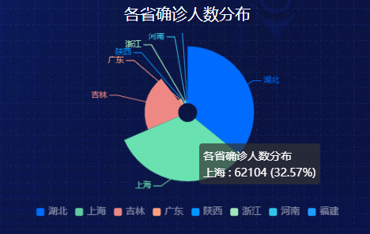

* 各省确诊人数占总确诊比例

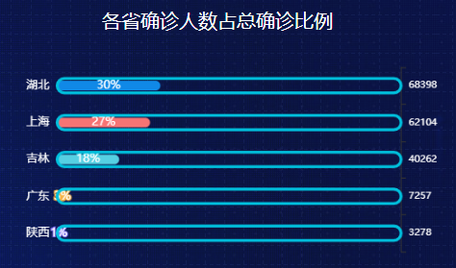

在第二列呈现中国当前的累计确诊、治愈人数以及一张展示各个省的累计确诊数量的中国地图。

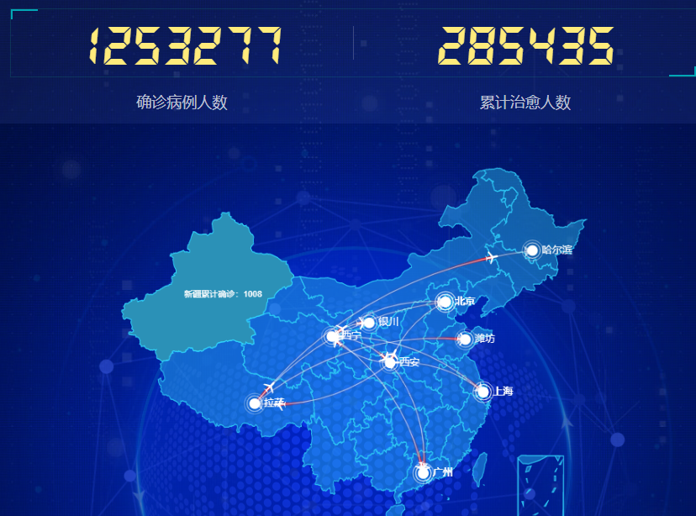

Index1.html: 疫情预测的界面展示，用于展示LSTM以及SEIR模型对湖北省的疫情确诊人数进行预测的结果。

* 调用框架/接口/API：在展示疫情时空态势的各种数据时使用了echart进行绘图。

分3列，第1，3列分别呈现2张数据分析图，共4张：

* LSTM预测下新增确诊曲线

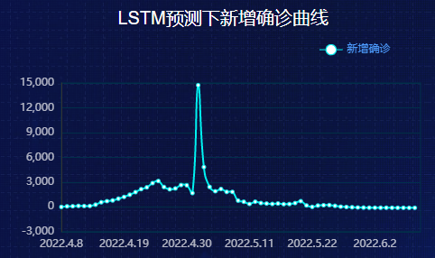

* SEIR预测下累计确诊曲线

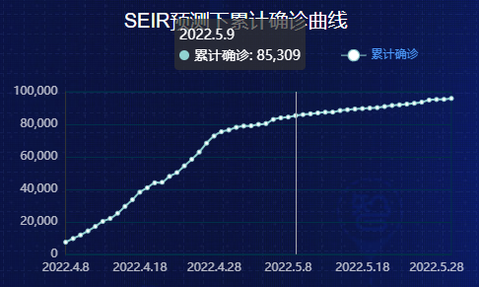

* LSTM预测下当前确诊曲线

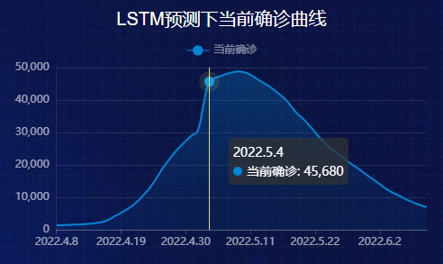

* LSTM预测下累计确诊曲线

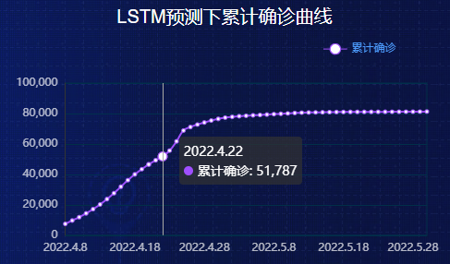

在第二列呈现中国当前的累计确诊、治愈人数以及一张展示各个省的累计确诊数量的中国地图。



Index3.html: 疫情预测的界面展示，主要用于展示新冠确诊病例在城市维度下的活动地点，用于让生活在这个城市的居民们对于新冠的传播情况有更加具体的了解。

* 调用框架/接口/API：在展示新冠患者个例信息以及详细行程轨迹时使用了vue框架以及饿了么开源的element ui进行开发，在显示疫情传播地图时用到了百度地图api。

分3列，第1，3列分别呈现新冠患者个例信息以及新冠患者的活动轨迹，共2张：

* 新冠患者个例信息



* 新冠患者活动轨迹



在第二列调用百度地图api，呈现确诊患者行程中所到达的地方，在地图中用红色水滴标记。

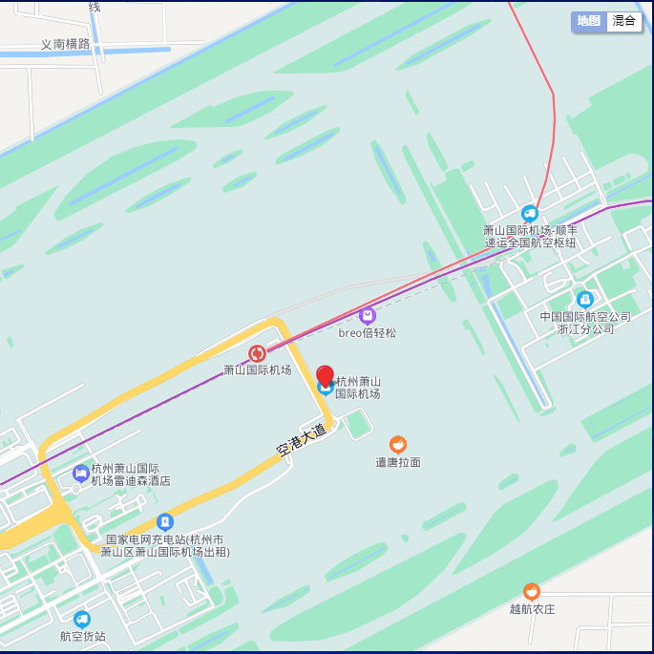

**各个类之间的关系**

在以上的类中，所有的类都是相互独立的负责不同的模块。LSTM类和SEIR类只是用了相同的历史数据，从而来预测未来的疫情趋势。但是虽然他俩是独立的，但是预测出来的效果都是较为不错的。特别是LSTM，预测出来的结果和现实相比更加贴近，并且与SEIR相比，LSTM不用调整那么多的超参数。

HanLP类和上面两者相比，更是完全独立的，不仅处理的过程不同，连处理的数据都是不一样的。

与上面相同的，数据爬取类专注于数据的获取，http/js/css类用于前端界面的展示。对于其他模块的内容并无影响。

# 主程序的设计

**1、疫情时空态势分析的实现：**

通过调用数据爬取类爬取到有关疫情时空态势分析的数据，并保存到本地csv文件中。

通过ajax异步申请将已经爬取好的疫情数据csv文件读取到本地。然后将获取到的数据存入各个已绑定为图表数据源的数组，更新echart的图片数据来源。通过数据来源的更新来更新前端ui。

**2、疫情预测的实现：**

通过调用LSTM/SEIR预测类来预测湖北省未来一个月的累计确诊数据。并保存到本地csv文件中。

通过ajax异步申请将通过LSTM预测、SEIR预测获得的未来疫情数据csv文件读取到本地。然后将获取到的数据存入各个已绑定为图表数据源的数组，更新echart的图片数据来源。通过数据来源的更新来更新前端ui。

**3、疫情传播的实现：**

通过调用数据爬取类爬取到有关疫情传播的数据，并保存到本地csv文件中。

通过ajax异步申请将已经爬取好的疫情传播数据csv文件读取到本地。然后将获取到的数据存入各个已绑定为图表数据源的数组，更新vue的图片数据来源。通过数据来源的更新来更新前端ui。

**4、数据爬取的实现：**

访问目标url申请疫情相关数据，并返回获得的JSONObject格式的数据。

然后将返回的JSONonject格式的数据树经过格式转化之后逐层获取目标的国家、省、市的疫情数据。

将获取到的，格式处理好的数据按照地域级别分别保存到CN.csv、CN_province.csv、CN_city.csv中。

# 系统运行截图

**主界面：疫情时空态势分析**

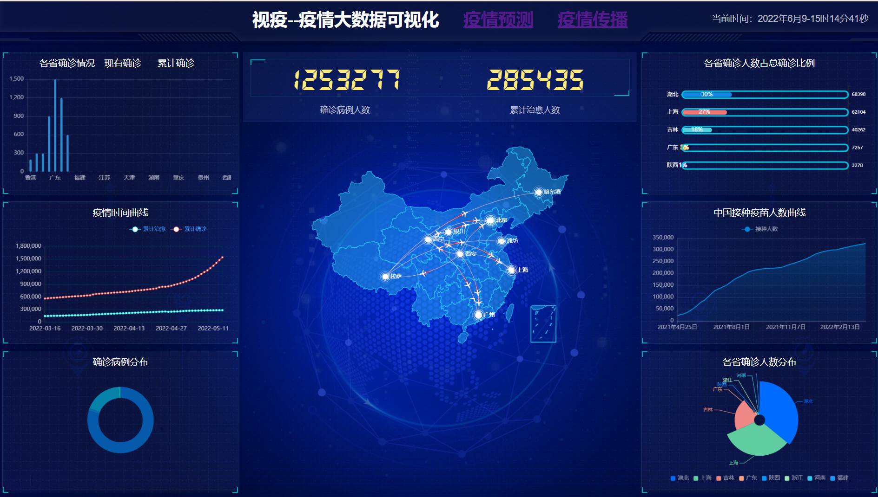

**分界面：疫情预测**

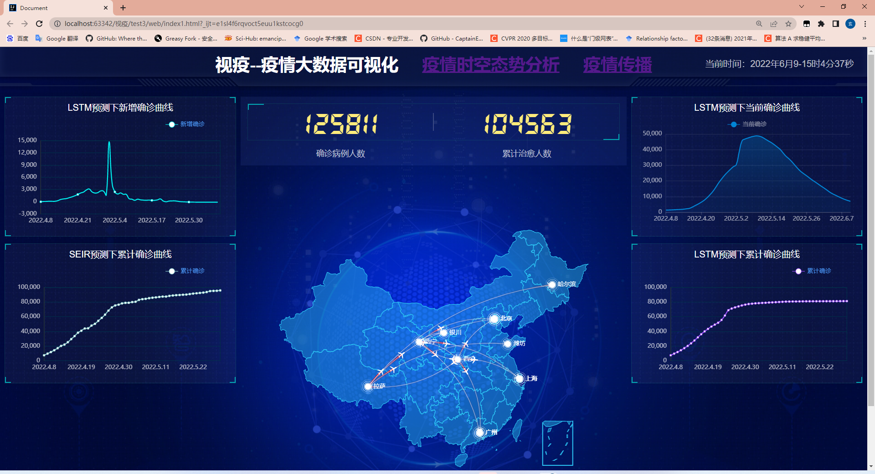

**分界面：疫情传播**

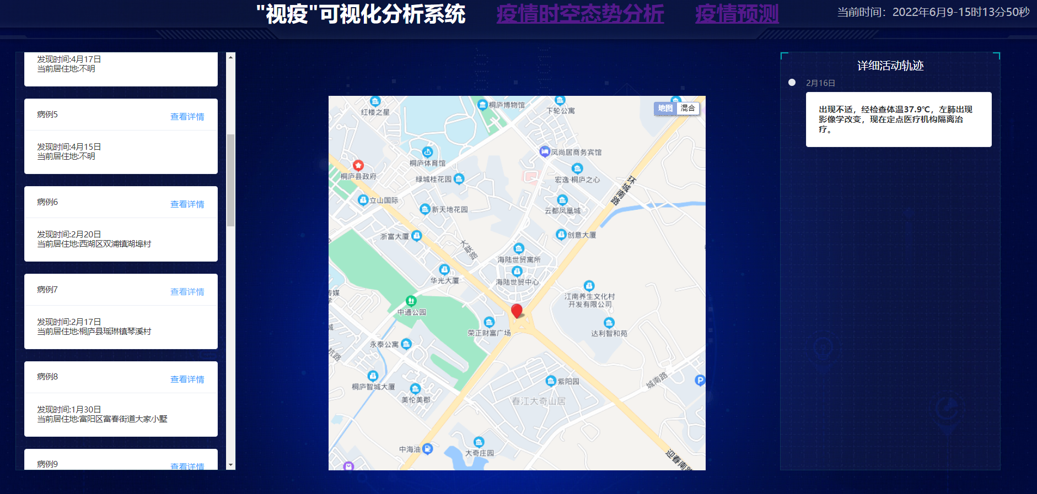

# 核心模块源代码

## LSTM预测NCP_active_predict.py

import torch

from torch import nn

import numpy as np

import matplotlib.pyplot as plt

# 数据预处理

import pandas as pd

df = pd.read_excel('real_data.xlsx') # 这个会直接默认读取到这个Excel的第一个表单

value = df['湖北现有确诊'].values[0:67]

#value = df['全国累计确诊'].values[10:50]

print(len(value))

x = []

y = []

seq = 3

for i in range(len(value)-seq):

x.append(value[i:i+seq])

y.append(value[i+seq])

#print(x, '\n', y)

print(len(x)) # 67

train_x = (torch.tensor(x[:50]).float()/100000.).reshape(-1, seq, 1)

train_y = (torch.tensor(y[:50]).float()/100000.).reshape(-1, 1)

test_x = (torch.tensor(x[50:]).float()/100000.).reshape(-1, seq, 1)

test_y = (torch.tensor(y[50:]).float()/100000.).reshape(-1, 1)

print(len(train_x))

print(len(test_x))

# 模型训练

class LSTM(nn.Module):

def __init__(self):

super(LSTM, self).__init__()

self.lstm = nn.LSTM(input_size=1, hidden_size=16, num_layers=1, batch_first=True)

self.linear = nn.Linear(16 * seq, 1)

def forward(self, x):

x, (h, c) = self.lstm(x)

x = x.reshape(-1, 16 * seq)

x = self.linear(x)

return x

# 模型训练

model = LSTM()

optimzer = torch.optim.Adam(model.parameters(), lr=0.005)

loss_func = nn.MSELoss()

model.train()

for epoch in range(400):

output = model(train_x)

loss = loss_func(output, train_y)

optimzer.zero_grad()

loss.backward()

optimzer.step()

if epoch % 20 == 0:

tess_loss = loss_func(model(test_x), test_y)

print("epoch:{}, train_loss:{}, test_loss:{}".format(epoch, loss, tess_loss))

# 模型预测、画图

model.eval()

prediction = list((model(train_x).data.reshape(-1))*100000) + list((model(test_x).data.reshape(-1))*100000)

print(prediction)

plt.plot(value[3:], label='True Value')

plt.plot(prediction[:51], label='LSTM fit')

plt.plot(np.arange(50, 64, 1), prediction[50:64], label='LSTM pred')

print(len(value[3:]))

print(len(prediction))

for i in range(len(prediction)):

print(int(prediction[i]))

plt.legend(loc='best')

plt.title('Active infections prediction(Hubei province)')

plt.xlabel('Day')

plt.ylabel('Active Cases')

plt.show()

## 疫情数据爬取函数以及处理 test.java

public static String request(String httpUrl, String httpArg) {

BufferedReader reader = null;

String result = null;

StringBuffer sbf = new StringBuffer();

try {

URL url = new URL(httpUrl);

HttpURLConnection connection = (HttpURLConnection) url.openConnection();

connection.setRequestProperty("User-Agent", "Mozilla/4.76");

connection.setRequestMethod("GET");

InputStream is = connection.getInputStream();

reader = new BufferedReader(new InputStreamReader(is, "UTF-8"));

String strRead = null;

while ((strRead = reader.readLine()) != null) {

sbf.append(strRead);

sbf.append("\r\n");

}

reader.close();

result = sbf.toString();

} catch (Exception e) {

e.printStackTrace();

}

return result;

}

String httpUrl="https://view.inews.qq.com/g2/getOnsInfo?name=disease_h5";

String httpArg="";

String ans = request(httpUrl,httpArg);

JSONObject jsonObject = JSONObject.parseObject(ans);

String str=jsonObject.getString("data");

JSONObject str2=JSONObject.parseObject(str);

Map<String,Object> map=str2;

JSONArray mp1;

//System.out.println(str2);

for(Map.Entry<String,Object> entry:map.entrySet()){

System.out.println("key= " + entry.getKey() + " and value= " + entry.getValue());

if(entry.getKey()=="areaTree")

{

Object o1=entry.getValue();

mp1=(JSONArray) o1;

for (Iterator iterator = mp1.iterator(); iterator.hasNext();) {//第一级中国

Map<String, Object> itemMap = (JSONObject)iterator.next();

JSONArray m2=(JSONArray) itemMap.get("children");

for (Iterator iterator1 = m2.iterator(); iterator1.hasNext();) {//第二级省

Map<String, Object> itemMap1 = (JSONObject)iterator1.next();

System.out.println(itemMap1.get("name"));

//System.out.println(itemMap1.get("total"));

Map<String,Object> province=(Map<String, Object>) itemMap1.get("total");

System.out.println(itemMap1.get("name")+"确诊："+province.get("confirm"));

}

System.out.println(itemMap.get("name"));

}

}

}

## 疫情时空态势分析界面javascript（不包含引用框架及调用的API） index.js

var csv_file_API = 'CN_Daily.csv';

var csv_file_API_pro='WD_pro.csv';

var csv_file_API_vncc='CN_vncc.csv';

var jsonData;

$.ajax({

type: 'GET',

url: csv_file_API,

dataType: 'text',

success: function (data) {

jsonData = $.csv.toObjects(data);

console.log(jsonData[1]);

console.log(jsonData[1].today_confirm)

},

error: function (e) {

alert('An error occurred while processing API calls');

console.log("API call Failed: ", e);

},

});

// 柱状图1模块

(function() {

// 实例化对象

var myChart = echarts.init(document.querySelector(".bar .chart"));

console.log(document.querySelector(".bar .chart"));

// 指定配置和数据

var pro_total_confirm=new Array();

var pro_today_confirm=new Array();

var pro_name=new Array();

$.ajax({

type: 'GET',

url: csv_file_API_pro,

dataType: 'text',

success: function (data) {

jsonData = $.csv.toObjects(data);

var j=0;

for(i=0;i<jsonData.length;i++)

{

if(jsonData[i].country=='中国'&&jsonData[i].name!='台湾')

{

pro_total_confirm[j]=jsonData[i].total_confirm;

pro_today_confirm[j]=jsonData[i].today_confirm;

pro_name[j]=jsonData[i].name;

j++;

}

}

myChart.setOption(option);

},

error: function (e) {

alert('An error occurred while processing API calls');

console.log("API call Failed: ", e);

},

});

var option = {

color: ["#2f89cf"],

tooltip: {

trigger: "axis",

axisPointer: {

// 坐标轴指示器，坐标轴触发有效

type: "shadow" // 默认为直线，可选为：'line' | 'shadow'

}

},

grid: {

left: "0%",

top: "10px",

right: "0%",

bottom: "4%",

containLabel: true

},

xAxis: [

{

type: "category",

data: pro_name,//姓名############

axisTick: {

alignWithLabel: true

},

axisLabel: {

textStyle: {

color: "rgba(255,255,255,.6)",

fontSize: "12"

}

},

axisLine: {

show: false

}

}

],

yAxis: [

{

type: "value",

axisLabel: {

textStyle: {

color: "rgba(255,255,255,.6)",

fontSize: "12"

}

},

axisLine: {

lineStyle: {

color: "rgba(255,255,255,.1)"

// width: 1,

// type: "solid"

}

},

splitLine: {

lineStyle: {

color: "rgba(255,255,255,.1)"

}

}

}

],

series: [

{

name: "累计确诊",

type: "bar",

barWidth: "35%",

data: [200, 300, 300, 900, 1500, 1200, 600],

itemStyle: {

barBorderRadius: 5

}

}

]

};

// 把配置给实例对象

myChart.setOption(option);

window.addEventListener("resize", function() {

myChart.resize();

});

// 数据变化

var dataAll = [

{ year: "当日确诊", data: pro_today_confirm },//数据######################

{ year: "累计确诊", data: pro_total_confirm }//数据######################

];

$(".bar h2 ").on("click", "a", function() {

option.series[0].data = dataAll[$(this).index()].data;

myChart.setOption(option);

});

})();

// 折线图定制

(function() {

// 基于准备好的dom，初始化echarts实例

var myChart = echarts.init(document.querySelector(".line .chart"));

// (1)准备数据

var confirm=new Array();

var heal=new Array();

var date=new Array();

$.ajax({

type: 'GET',

url: csv_file_API,

dataType: 'text',

success: function (data) {

jsonData = $.csv.toObjects(data);

for(i=0;i<jsonData.length;i++)

{

confirm[i]=jsonData[i].total_heal;

heal[i]=jsonData[i].total_confirm;

date[i]=jsonData[i].date;

}

$("li[id='title_confirm']").html(jsonData[jsonData.length-1].total_confirm);

$("li[id='title_heal']").html(jsonData[jsonData.length-1].total_heal);

myChart.setOption(option);

},

error: function (e) {

alert('An error occurred while processing API calls');

console.log("API call Failed: ", e);

},

});

var data = {

year: [

confirm,

heal

]

};

// 2. 指定配置和数据

var option = {

color: ["#00f2f1", "#ed3f35"],

tooltip: {

// 通过坐标轴来触发

trigger: "axis"

},

legend: {

// 距离容器10%

right: "10%",

// 修饰图例文字的颜色

textStyle: {

color: "#4c9bfd"

}

},

grid: {

top: "20%",

left: "3%",

right: "4%",

bottom: "3%",

show: true,

borderColor: "#012f4a",

containLabel: true

},

xAxis: {

type: "category",

boundaryGap: false,

data: date,

// 去除刻度

axisTick: {

show: false

},

// 修饰刻度标签的颜色

axisLabel: {

color: "rgba(255,255,255,.7)"

},

// 去除x坐标轴的颜色

axisLine: {

show: false

}

},

yAxis: {

type: "value",

// 去除刻度

axisTick: {

show: false

},

// 修饰刻度标签的颜色

axisLabel: {

color: "rgba(255,255,255,.7)"

},

// 修改y轴分割线的颜色

splitLine: {

lineStyle: {

color: "#012f4a"

}

}

},

series: [

{

name: "累计治愈",

type: "line",

stack: "总量",

// 是否让线条圆滑显示

smooth: true,

data: data.year[0]

},

{

name: "累计确诊",

type: "line",

stack: "总量",

smooth: true,

data: data.year[1]

}

]

};

// 3. 把配置和数据给实例对象

myChart.setOption(option);

window.addEventListener("resize", function() {

myChart.resize();

});

})();

// 饼形图定制

(function() {

// 基于准备好的dom，初始化echarts实例

var myChart = echarts.init(document.querySelector(".pie .chart"));

var confirm=1253277;

var input=18386;

var dead=15618;

var heal=285435;

var suspect=9;

$.ajax({

type: 'GET',

url: csv_file_API,

dataType: 'text',

success: function (data) {

jsonData = $.csv.toObjects(data);

confirm=jsonData[jsonData.length-1].total_confirm;

input=jsonData[jsonData.length-1].total_input;

dead=jsonData[jsonData.length-1].total_dead;

heal=jsonData[jsonData.length-1].total_heal;

suspect=jsonData[jsonData.length-1].total_suspect;

console.log(confirm);

myChart.setOption(option);

},

error: function (e) {

alert('An error occurred while processing API calls');

console.log("API call Failed: ", e);

},

});

var option = {

tooltip: {

trigger: "item",

formatter: "{a} <br/>{b}: {c} ({d}%)",

position: function(p) {

//其中p为当前鼠标的位置

return [p[0] + 10, p[1] - 10];

}

},

legend: {

top: "90%",

itemWidth: 10,

itemHeight: 10,

data: ["0岁以下", "20-29岁", "30-39岁", "40-49岁", "50岁以上"],

textStyle: {

color: "rgba(255,255,255,.5)",

fontSize: "12"

}

},

series: [

{

name: "确诊病例分布",

type: "pie",

center: ["50%", "42%"],

radius: ["40%", "60%"],

color: [

"#065aab",

"#066eab",

"#0682ab",

"#0696ab",

"#06a0ab",

"#06b4ab",

"#06c8ab",

"#06dcab",

"#06f0ab"

],

label: { show: false },

labelLine: { show: false },

data: [

{ value: confirm, name: "确诊" },

{ value: input, name: "无症状" },

{ value: heal, name: "治愈" },

{ value: suspect, name: "疑似" },

{ value: dead, name: "死亡" }

]

}

]

};

// 使用刚指定的配置项和数据显示图表。

myChart.setOption(option);

window.addEventListener("resize", function() {

myChart.resize();

});

})();

// 学习进度柱状图模块

(function() {

// 基于准备好的dom，初始化echarts实例

var myChart = echarts.init(document.querySelector(".bar1 .chart"));

var cityname=["上海", "吉林", "长春", "武汉", "贵州"];

var confirm=[702, 350, 610, 793, 664];

var confirm_percent=[70, 34, 60, 78, 69];

var total=0;

$.ajax({

type: 'GET',

url: csv_file_API_pro,

dataType: 'text',

success: function (data) {

jsonData = $.csv.toObjects(data);

var j=0;

var tmp_confirm=new Array();

for(i=0;i<jsonData.length;i++)

{

if(jsonData[i].country=='中国'&&jsonData[i].name!='台湾'&&jsonData[i].name!='香港')

{

tmp_confirm[j]=new Map;

tmp_confirm[j].name=jsonData[i].name;

tmp_confirm[j].value=jsonData[i].total_confirm;

total+=parseInt(tmp_confirm[j].value);

j++;

}

}

tmp_confirm.sort();

console.log(total);

for(i=0;i<5;i++)

{

cityname[i]=tmp_confirm[i].name;

confirm[i]=tmp_confirm[i].value;

confirm_percent[i]=parseInt(confirm[i]/total*100);

}

console.log(cityname);

console.log(confirm);

console.log(confirm_percent);

myChart.setOption(option);

},

error: function (e) {

alert('An error occurred while processing API calls');

console.log("API call Failed: ", e);

},

});

var data = [70, 34, 60, 78, 69];

var titlename = ["上海", "吉林", "长春", "武汉", "贵州"];

var valdata = [702, 350, 610, 793, 664];

var myColor = ["#1089E7", "#F57474", "#56D0E3", "#F8B448", "#8B78F6"];

var option = {

//图标位置

grid: {

top: "10%",

left: "15%",

bottom: "10%"

},

xAxis: {

show: false

},

yAxis: [

{

show: true,

data: cityname,

inverse: true,

axisLine: {

show: false

},

splitLine: {

show: false

},

axisTick: {

show: false

},

axisLabel: {

color: "#fff",

rich: {

lg: {

backgroundColor: "#339911",

color: "#fff",

borderRadius: 14,

// padding: 5,

align: "center",

width: 15,

height: 15

}

}

}

},

{

show: true,

inverse: true,

data: confirm,

axisLabel: {

textStyle: {

fontSize: 10,

color: "#fff"

}

}

}

],

series: [

{

name: "条",

type: "bar",

yAxisIndex: 0,

data: confirm_percent,

barCategoryGap: 50,

barWidth: 10,

itemStyle: {

normal: {

barBorderRadius: 20,

color: function(params) {

var num = myColor.length;

return myColor[params.dataIndex % num];

}

}

},

label: {

normal: {

show: true,

position: "inside",

formatter: "{c}%"

}

}

},

{

name: "框",

type: "bar",

yAxisIndex: 1,

barCategoryGap: 50,

data: [100, 100, 100, 100, 100],

barWidth: 15,

itemStyle: {

normal: {

color: "none",

borderColor: "#00c1de",

borderWidth: 3,

barBorderRadius: 15

}

}

}

]

};

// 使用刚指定的配置项和数据显示图表。

myChart.setOption(option);

window.addEventListener("resize", function() {

myChart.resize();

});

})();

// 折线图 优秀作品

(function() {

// 基于准备好的dom，初始化echarts实例

var myChart = echarts.init(document.querySelector(".line1 .chart"));

var vncc=new Array();

var date=new Array();

$.ajax({

type: 'GET',

url: csv_file_API_vncc,

dataType: 'text',

success: function (data) {

jsonData = $.csv.toObjects(data);

for(i=0;i<jsonData.length;i++)

{

vncc[i]=jsonData[i].confirm;

date[i]=jsonData[i].date;

}

myChart.setOption(option);

},

error: function (e) {

alert('An error occurred while processing API calls');

console.log("API call Failed: ", e);

},

});

option = {

tooltip: {

trigger: "axis",

axisPointer: {

lineStyle: {

color: "#dddc6b"

}

}

},

legend: {

top: "0%",

textStyle: {

color: "rgba(255,255,255,.5)",

fontSize: "12"

}

},

grid: {

left: "10",

top: "30",

right: "10",

bottom: "10",

containLabel: true

},

xAxis: [

{

type: "category",

boundaryGap: false,

axisLabel: {

textStyle: {

color: "rgba(255,255,255,.6)",

fontSize: 12

}

},

axisLine: {

lineStyle: {

color: "rgba(255,255,255,.2)"

}

},

data: date

},

{

axisPointer: { show: false },

axisLine: { show: false },

position: "bottom",

offset: 20

}

],

yAxis: [

{

type: "value",

axisTick: { show: false },

axisLine: {

lineStyle: {

color: "rgba(255,255,255,.1)"

}

},

axisLabel: {

textStyle: {

color: "rgba(255,255,255,.6)",

fontSize: 12

}

},

splitLine: {

lineStyle: {

color: "rgba(255,255,255,.1)"

}

}

}

],

series: [

{

name: "接种人数",

type: "line",

smooth: true,

symbol: "circle",

symbolSize: 5,

showSymbol: false,

lineStyle: {

normal: {

color: "#0184d5",

width: 2

}

},

areaStyle: {

normal: {

color: new echarts.graphic.LinearGradient(

0,

0,

0,

1,

[

{

offset: 0,

color: "rgba(1, 132, 213, 0.4)"

},

{

offset: 0.8,

color: "rgba(1, 132, 213, 0.1)"

}

],

false

),

shadowColor: "rgba(0, 0, 0, 0.1)"

}

},

itemStyle: {

normal: {

color: "#0184d5",

borderColor: "rgba(221, 220, 107, .1)",

borderWidth: 12

}

},

data:vncc

},

]

};

// 使用刚指定的配置项和数据显示图表。

myChart.setOption(option);

window.addEventListener("resize", function() {

myChart.resize();

});

})();

// 点位分布统计模块

(function() {

// 1. 实例化对象

var myChart = echarts.init(document.querySelector(".pie1 .chart"));

// 2. 指定配置项和数据

var province=new Array();

var name=new Array();

$.ajax({

type: 'GET',

url: csv_file_API_pro,

dataType: 'text',

success: function (data) {

jsonData = $.csv.toObjects(data);

var j=0;

for(i=0;i<jsonData.length;i++)

{

if(jsonData[i].country=='中国'&&jsonData[i].name!='台湾'&&jsonData[i].name!='香港'&&jsonData[i].total_confirm>=3000)

{

province[j]=new Map;

province[j].value=jsonData[i].total_confirm;

province[j].name=jsonData[i].name;

j++;

}

}

myChart.setOption(option);

},

error: function (e) {

alert('An error occurred while processing API calls');

console.log("API call Failed: ", e);

},

});

var option = {

legend: {

top: "90%",

itemWidth: 10,

itemHeight: 10,

textStyle: {

color: "rgba(255,255,255,.5)",

fontSize: "12"

}

},

tooltip: {

trigger: "item",

formatter: "{a} <br/>{b} : {c} ({d}%)"

},

// 注意颜色写的位置

color: [

"#006cff",

"#60cda0",

"#ed8884",

"#ff9f7f",

"#0096ff",

"#9fe6b8",

"#32c5e9",

"#1d9dff"

],

series: [

{

name: "各省确诊人数分布",

type: "pie",

// 如果radius是百分比则必须加引号

radius: ["10%", "70%"],

center: ["50%", "42%"],

roseType: "radius",

data: province,

// 修饰饼形图文字相关的样式 label对象

label: {

fontSize: 10

},

// 修饰引导线样式

labelLine: {

// 连接到图形的线长度

length: 10,

// 连接到文字的线长度

length2: 10

}

}

]

};

// 3. 配置项和数据给我们的实例化对象

myChart.setOption(option);

// 4. 当我们浏览器缩放的时候，图表也等比例缩放

window.addEventListener("resize", function() {

// 让我们的图表调用 resize这个方法

myChart.resize();

});

})();

(4)疫情预测界面javascript（不包含引用框架及调用的API）

Index1.js

var new_confirm_csv = 'new_confirm.csv';

var act_confirm_csv='active_confirm.csv';

var confirm_csv='total_confirm.csv';

var confirm_csv_seir='total_confirm_seir.csv';

var jsonData;

//新增确诊

(function() {

// 基于准备好的dom，初始化echarts实例

var myChart = echarts.init(document.querySelector(".line .chart"));

console.log("test1");

// (1)准备数据

var confirm=new Array();

var date=new Array();

$.ajax({

type: 'GET',

url: new_confirm_csv,

dataType: 'text',

success: function (data) {

jsonData = $.csv.toObjects(data);

for(i=0;i<jsonData.length;i++)

{

confirm[i]=jsonData[i].new_confirm;

date[i]=jsonData[i].date;

}

$("li[id='title_confirm']").html(jsonData[jsonData.length-1].total_confirm);

$("li[id='title_heal']").html(jsonData[jsonData.length-1].total_heal);

myChart.setOption(option);

},

error: function (e) {

alert('An error occurred while processing API calls');

console.log("API call Failed: ", e);

},

});

var data = {

year: [

confirm

]

};

// 2. 指定配置和数据

var option = {

color: ["#00f2f1", "#ed3f35"],

tooltip: {

// 通过坐标轴来触发

trigger: "axis"

},

legend: {

// 距离容器10%

right: "10%",

// 修饰图例文字的颜色

textStyle: {

color: "#4c9bfd"

}

},

grid: {

top: "20%",

left: "3%",

right: "4%",

bottom: "3%",

show: true,

borderColor: "#012f4a",

containLabel: true

},

xAxis: {

type: "category",

boundaryGap: false,

data: date,

// 去除刻度

axisTick: {

show: false

},

// 修饰刻度标签的颜色

axisLabel: {

color: "rgba(255,255,255,.7)"

},

// 去除x坐标轴的颜色

axisLine: {

show: false

}

},

yAxis: {

type: "value",

// 去除刻度

axisTick: {

show: false

},

// 修饰刻度标签的颜色

axisLabel: {

color: "rgba(255,255,255,.7)"

},

// 修改y轴分割线的颜色

splitLine: {

lineStyle: {

color: "#012f4a"

}

}

},

series: [

{

name: "新增确诊",

type: "line",

stack: "总量",

// 是否让线条圆滑显示

smooth: true,

data: data.year[0]

},

]

};

// 3. 把配置和数据给实例对象

myChart.setOption(option);

window.addEventListener("resize", function() {

myChart.resize();

});

})();

//累计——SEIR

(function() {

// 基于准备好的dom，初始化echarts实例

var myChart = echarts.init(document.querySelector(".apple .chart"));

// (1)准备数据

var confirm=new Array();

var date=new Array();

$.ajax({

type: 'GET',

url: confirm_csv_seir,

dataType: 'text',

success: function (data) {

jsonData = $.csv.toObjects(data);

for(i=0;i<jsonData.length;i++)

{

confirm[i]=jsonData[i].total_confirm;

date[i]=jsonData[i].date;

}

myChart.setOption(option);

},

error: function (e) {

alert('An error occurred while processing API calls');

console.log("API call Failed: ", e);

},

});

var data = {

year: [

confirm

]

};

// 2. 指定配置和数据

var option = {

color: ["#90D2D1"],

tooltip: {

// 通过坐标轴来触发

trigger: "axis"

},

legend: {

// 距离容器10%

right: "10%",

// 修饰图例文字的颜色

textStyle: {

color: "#4c9bfd"

}

},

grid: {

top: "20%",

left: "3%",

right: "4%",

bottom: "3%",

show: true,

borderColor: "#012f4a",

containLabel: true

},

xAxis: {

type: "category",

boundaryGap: false,

data: date,

// 去除刻度

axisTick: {

show: false

},

// 修饰刻度标签的颜色

axisLabel: {

color: "rgba(255,255,255,.7)"

},

// 去除x坐标轴的颜色

axisLine: {

show: false

}

},

yAxis: {

type: "value",

// 去除刻度

axisTick: {

show: false

},

// 修饰刻度标签的颜色

axisLabel: {

color: "rgba(255,255,255,.7)"

},

// 修改y轴分割线的颜色

splitLine: {

lineStyle: {

color: "#012f4a"

}

}

},

series: [

{

name: "累计确诊",

type: "line",

stack: "总量",

// 是否让线条圆滑显示

smooth: true,

data: data.year[0]

}

]

};

// 3. 把配置和数据给实例对象

myChart.setOption(option);

window.addEventListener("resize", function() {

myChart.resize();

});

})();

//当前确诊

(function() {

// 基于准备好的dom，初始化echarts实例

var myChart = echarts.init(document.querySelector(".line1 .chart"));

var active=new Array();

var date=new Array();

$.ajax({

type: 'GET',

url: act_confirm_csv,

dataType: 'text',

success: function (data) {

jsonData = $.csv.toObjects(data);

for(i=0;i<jsonData.length;i++)

{

active[i]=jsonData[i].active_confirm;

date[i]=jsonData[i].date;

}

myChart.setOption(option);

},

error: function (e) {

alert('An error occurred while processing API calls');

console.log("API call Failed: ", e);

},

});

option = {

tooltip: {

trigger: "axis",

axisPointer: {

lineStyle: {

color: "#dddc6b"

}

}

},

legend: {

top: "0%",

textStyle: {

color: "rgba(255,255,255,.5)",

fontSize: "12"

}

},

grid: {

left: "10",

top: "30",

right: "10",

bottom: "10",

containLabel: true

},

xAxis: [

{

type: "category",

boundaryGap: false,

axisLabel: {

textStyle: {

color: "rgba(255,255,255,.6)",

fontSize: 12

}

},

axisLine: {

lineStyle: {

color: "rgba(255,255,255,.2)"

}

},

data: date

},

{

axisPointer: { show: false },

axisLine: { show: false },

position: "bottom",

offset: 20

}

],

yAxis: [

{

type: "value",

axisTick: { show: false },

axisLine: {

lineStyle: {

color: "rgba(255,255,255,.1)"

}

},

axisLabel: {

textStyle: {

color: "rgba(255,255,255,.6)",

fontSize: 12

}

},

splitLine: {

lineStyle: {

color: "rgba(255,255,255,.1)"

}

}

}

],

series: [

{

name: "当前确诊",

type: "line",

smooth: true,

symbol: "circle",

symbolSize: 5,

showSymbol: false,

lineStyle: {

normal: {

color: "#0184d5",

width: 2

}

},

areaStyle: {

normal: {

color: new echarts.graphic.LinearGradient(

0,

0,

0,

1,

[

{

offset: 0,

color: "rgba(1, 132, 213, 0.4)"

},

{

offset: 0.8,

color: "rgba(1, 132, 213, 0.1)"

}

],

false

),

shadowColor: "rgba(0, 0, 0, 0.1)"

}

},

itemStyle: {

normal: {

color: "#0184d5",

borderColor: "rgba(221, 220, 107, .1)",

borderWidth: 12

}

},

data:active

},

]

};

// 使用刚指定的配置项和数据显示图表。

myChart.setOption(option);

window.addEventListener("resize", function() {

myChart.resize();

});

})();

// 累计确诊

(function() {

// 基于准备好的dom，初始化echarts实例

var myChart = echarts.init(document.querySelector(".line2 .chart"));

// (1)准备数据

var confirm=new Array();

var date=new Array();

$.ajax({

type: 'GET',

url: confirm_csv,

dataType: 'text',

success: function (data) {

jsonData = $.csv.toObjects(data);

for(i=0;i<jsonData.length;i++)

{

confirm[i]=jsonData[i].total_confirm;

date[i]=jsonData[i].date;

}

myChart.setOption(option);

},

error: function (e) {

alert('An error occurred while processing API calls');

console.log("API call Failed: ", e);

},

});

var data = {

year: [

confirm

]

};

// 2. 指定配置和数据

var option = {

color: ["#9F4fFF"],

tooltip: {

// 通过坐标轴来触发

trigger: "axis"

},

legend: {

// 距离容器10%

right: "10%",

// 修饰图例文字的颜色

textStyle: {

color: "#4c9bfd"

}

},

grid: {

top: "20%",

left: "3%",

right: "4%",

bottom: "3%",

show: true,

borderColor: "#012f4a",

containLabel: true

},

xAxis: {

type: "category",

boundaryGap: false,

data: date,

// 去除刻度

axisTick: {

show: false

},

// 修饰刻度标签的颜色

axisLabel: {

color: "rgba(255,255,255,.7)"

},

// 去除x坐标轴的颜色

axisLine: {

show: false

}

},

yAxis: {

type: "value",

// 去除刻度

axisTick: {

show: false

},

// 修饰刻度标签的颜色

axisLabel: {

color: "rgba(255,255,255,.7)"

},

// 修改y轴分割线的颜色

splitLine: {

lineStyle: {

color: "#012f4a"

}

}

},

series: [

{

name: "累计确诊",

type: "line",

stack: "总量",

// 是否让线条圆滑显示

smooth: true,

data: data.year[0]

}

]

};

// 3. 把配置和数据给实例对象

myChart.setOption(option);

window.addEventListener("resize", function() {

myChart.resize();

});

})();

(5)疫情传播javascript（不包含引用框架及调用的API）

Index3.js

var path_csv = 'track.csv';

var path1_csv = 'location.csv';

var jsonData;

(function() {

var no=new Array();

var spottime=new Array();

var address=new Array();

var point=new Array();

var lens=new Array();

$.ajax({

type: 'GET',

url: path_csv,

dataType: 'text',

success: function (data) {

jsonData = $.csv.toObjects(data);

var j=1;

for(i=0;i<jsonData.length;i++)

{

var tmp=jsonData[i].no;

if(tmp==j)

{

spottime[j-1]=jsonData[i].spottime;

address[j-1]=jsonData[i].address;

point[j-1]=jsonData[i].point;

lens[j-1]=jsonData[i].lens;

j++;

}

}

var index=0;

for(i=0;i<spottime.length;i++)

{

var top=parseInt(lens[i]);

var items=new Array();

for(j=0;j<top;j++)

{

var new_index=index+j;

items[j]={content:jsonData[new_index].date,timestamp:jsonData[new_index].timestamp};

}

index+=top;

Vbar.infos[i]={number: i+1, time:spottime[i], place:address[i]};

Vbar.activities[i]={len:top,items: items};

}

},

error: function (e) {

alert('An error occurred while processing API calls');

console.log("API call Failed: ", e);

},

});

var lengs=new Array();

var num=new Array();

var name=new Array();

$.ajax({

type: 'GET',

url: path1_csv,

dataType: 'text',

success: function (data) {

jsonData = $.csv.toObjects(data);

var j=1;

for(i=0;i<jsonData.length;i++)

{

var tmp=jsonData[i].no;

name[i]=jsonData[i].location;

if(tmp==j)

{

num[j-1]=jsonData[i].no;

lengs[j-1]=jsonData[i].lens;

j++;

}

}

var index=0;

for(i=0;i<num.length;i++)

{

var top=parseInt(lengs[i]);

var items1=new Array();

for(j=0;j<top;j++)

{

var new_index=index+j;

items1[j]={xloc:jsonData[new_index].pointx,

yloc:jsonData[new_index].pointy,

name:name[new_index]

};

}

index+=top;

Vbar.location[i]={len:top,items1: items1};

}

},

error: function (e) {

alert('An error occurred while processing API calls');

console.log("API call Failed: ", e);

},

});

var Vbar=new Vue({

el:"#brief",

provide(){

return{

reload:this.reload

}

},

data(){

return{

cur:1 , //当前已经点击的按钮

infos:[

{number:1, time:spottime[0], place:address[0]},

{number:2, time:spottime[1], place:address[1]},

{number:3, time:spottime[2], place:address[2]},

{number:4, time:spottime[3], place:address[3]}

],

activities: [

{len:3, items:[ {

content: '5月13日',

timestamp: '下午6时许到达杭州，由专门中转车转运至综合检测服务点采样进行核酸检测'

}, {

content: '5月14日',

timestamp: '检测结果为新冠病毒核酸可疑阳性'

}, {

content: '5月15日',

timestamp: '复检，结果阳性。截至目前，该人员无发热、咳嗽等临床症状，肺部影像学无异常，诊断为新冠病毒无症状感染者，已转至定点医院隔离。在杭密切接触者已追踪到位，市外接触人员已通知当地协查。',

}]},

{len:2, items:[{

content: '5月13日',

timestamp: '下午6时许到达杭州，由专门中转车转运至综合检测服务点采样进行核酸检测'

}, {

content: '5月14日',

timestamp: '检测结果为新冠病毒核酸可疑阳性'

}]

}

],

location:[

{len: 2,items1:[{

xloc: 120,

yloc: 30,

name:''

},{

xloc: 1,

yloc: 1,

name:''

}]

},

{

len: 1, items1: [{

xloc: 1,

yloc: 1,

name:''},{

xloc: 1,

yloc: 1,

name:''

}]

},

]

,

isRouterAlive:true

}

},

methods:{

show(index){

this.cur=index;

console.log(index);

index-=1;

console.log(index);

for(i=0;i<this.location[index].len;i++)

{

console.log(this.location[index].items1.length);

var xloc=parseFloat(this.location[index].items1[i].xloc);

var yloc=parseFloat(this.location[index].items1[i].yloc);

console.log(this.location[index].items1[i].name);

var point = new BMap.Point(xloc, yloc);

if(i==0)

{

var map = new BMap.Map("allmap"); // 创建Map实例

map.centerAndZoom(point, 16);

}

var marker = new BMap.Marker(point); // 创建标注

map.addOverlay(marker); // 将标注添加到地图中

}

//添加地图类型控件

map.addControl(new BMap.MapTypeControl({

mapTypes:[

BMAP_NORMAL_MAP,

BMAP_HYBRID_MAP

]}));

map.enableScrollWheelZoom(true); //开启鼠标滚轮缩放

},

reload(){

this.isRouterAlive = false ;

this.$nextTick(function(){

this.isRouterAlive = true ;

})

}

},

mounted:function (){

}

})

})();

(function() {

// 百度地图API功能

var map = new BMap.Map("allmap"); // 创建Map实例

var point = new BMap.Point(120.123, 30.335);

var marker = new BMap.Marker(point); // 创建标注

map.addOverlay(marker); // 将标注添加到地图中

map.centerAndZoom(point, 16);

//添加地图类型控件

map.addControl(new BMap.MapTypeControl({

mapTypes:[

BMAP_NORMAL_MAP,

BMAP_HYBRID_MAP

]}));

map.enableScrollWheelZoom(true); //开启鼠标滚轮缩放

})();